**创新学分认定补充通知**

**一、学分的组成：**

2分创新学分由创新创业学分（1分）和学生科技创新学分（1分）组成。

1. **创新创业学分与学生科技创新学分的关系：**

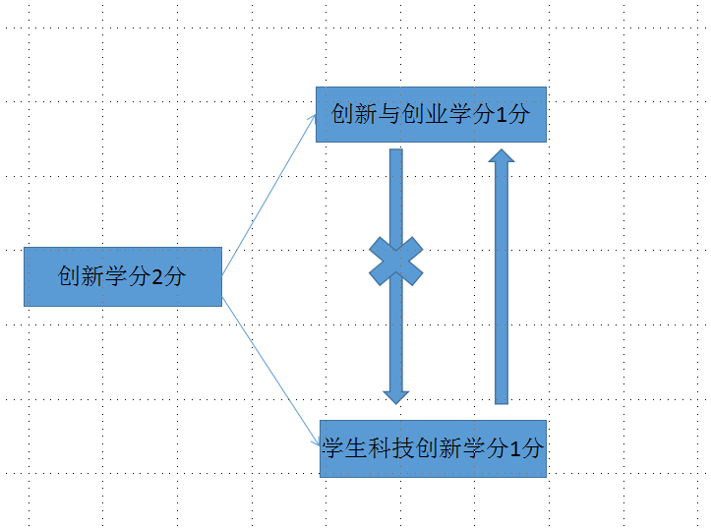

学生科技创新学分超过1分的部分可用来抵消创新与创业学分；创新创业学分不可用来抵消学生科技学分。

**三、创新创业学分认定种类：**

1. 国际机构、国家、省（部）、学校、学院和（省级以上）学会（协会）组织的各类学科竞赛；

2. 国家、省（部）、学校和学院组织的大学生科研训练项目；

3. 参与教师的科研项目；

4. 发表论文、取得专利等成果；

5. 开放实验、自制仪器设备；

6. 由学校各部门、各学院组织的其他创新创业活动。

**四、学生科技创新学分认定种类：**

1. 国际机构、国家、省（部）、学校、学院和（省级以上）学会（协会）组织的各类学科竞赛；（需要与工商管理学院的专业有关的各类竞赛，主要有职业生涯规划大赛、经济管理案例分析大赛、互联网+、电子商务大赛、尖烽时刻、工商杯、希望杯、挑战杯）

2. 国家、省（部）、学校和学院组织的大学生科研训练项目；

3. 参与教师的科研项目；

4. 发表论文、取得专利等成果；

5. 开放实验、自制仪器设备；

6. 由学校各部门、各学院组织的其他创新创业活动。

**五、两种学分的主要区别：**

两种学分最主要的区别在英语、数学竞赛等其他与专业无关比赛的认定上。

主要以下有两种情况：

1. 如果A同学在英语和数学竞赛同时获奖，那么只能在两者里面去最高的一项作为A同学的创新创业学分1分，但是在学生科技创新学分中仍为0分，不可重复累加。
2. 如果B同学有校创结题项目一个，且B同学为队长，那么B同学可以申请学生科技创新学分2分，他可将其中多余的1分转换为创新创业学分，这样B同学的创新学分达标。

**六、学分计算细则：**

| **项目名称** | **内容或级别、等级** | | **分值** | **备注** |
| --- | --- | --- | --- | --- |
| 学科竞赛 | 国家（国际）级 | 特等奖 | 8 | 1. 国家级和省级金、银、铜奖项等同于特等奖、一等奖、二等奖。  2.全国性行业协会竞赛参照省部级竞赛计分。  3.区域性行业协会竞赛参照校级竞赛计分值。  4.学校竞赛通知中有另行要求的按通知要求执行。 |
| 一等奖 | 8 |
| 二等奖 | 5 |
| 三等奖 | 3 |
| 参赛 | 2 |
| 省部级 | 特等奖 | 4 |
| 一等奖 | 3 |
| 二等奖 | 2 |
| 三等奖 | 1.5 |
| 参赛 | 1 |
| 校级 | 一等奖 | 2 |
| 二等奖 | 1.5 |
| 三等奖 | 1 |
| 参赛 | 0.5 |
| 院级 | 一等奖 | 1.5 |
| 二等奖 | 1 |
| 三等奖 | 0.5 |
| 参赛 | 0.3 |
| 大学生创新创业训练项目 | 学校或主管教学部门批准的创新创业训练项目 | 结题（国家级） | 5 | 负责人5分，成员2.5分 |
| 结题（省级） | 3 | 负责人3分，成员1.5分 |
| 结题（校级） | 2 | 负责人2分，成员1分 |
| 结题（院级） | 1 | 负责人1分，成员0.5分 |
| 参与教师科研项目 | 有报告、实物等成果 | 结题（国家级） | 4 | 由项目组出具推荐信，注明学生的工作内容、成果、建议计分分值（不超过学校规定值） |
| 结题（省级） | 3 |
| 结题（市级） | 1 |
| 公开发表论文 | 一级期刊及相当于一级期刊 | | 5 | 提供发表论文的刊物。表中所示分值为第1作者；第2、3、4、5作者的分值分别乘以0.6、0.5、0.4、0.3，其余作者不计分值。 |
| 核心期刊 | | 3 |
| 公开发表 | | 1 |
| 专利 | 发明专利 | 第一专利权人 | 5 | 提交专利授权证书 |
| 一般成员 | 2 |
| 实用新型专利 | 第一专利权人 | 3 |
| 一般成员 | 1.5 |
| 外观设计专利 | 第一专利权人 | 3 |
| 一般成员 | 1.5 |
| 计算机软件著作权 | 第一专利权人 | 3 |
| 一般成员 | 1.5 |
| 成果推广应用 | 第一专利权人 | 5 | 成果推广应用报告 |
| 一般成员 | 2 |
| 科技成果奖 | 国家级 | | 8 | 表中所示分值为第1作者，第2、3、4、5作者的分值分别乘以0.6、0.5、0.4、0.3，其余作者不计分值。 |
| 省部级 | | 4 |
| 市级 | | 2 |
| 开放实验和自制仪器 | 学校认定的开放实验项目（要求30课时以上） | | 1 | 累计最高1分 |
| 学生参与学校认可的自制实验仪器设备 | | 2 | 累计最高2分 |
| 其它 | 由学校各部门、各学院组织的创新创业活动 | |  | 1.由主办单位提出计分和考核办法，向校院领导小组办公室提出申请并通过后，方可计入创新创业学分。  2.累计最高1分。 |